**Otimização do Obturador Automático - Planetário do Ibirapuera**

**Objetivo**

Otimizar o obturador automático do Planetário do Ibirapuera, automatizando a abertura e fechamento da projeção de vídeo para os dois projetores auxiliares utilizados na cúpula.

**Material utilizado**

# Arduino UNO R3

# Fonte de Alimentação 9V (arduino)

# Fonte de Alimentação 5V (motor central)

# Cabo de rede (Leitura de dados fornecidos pelo Jematic e envio de dados para motor central)

# Micro Servo Motor 9g SG90

# Micro Servo Motor MG90s

# Fios Jumper

# Fita isolante

# Conectores

**Funcionamento**

Através do computador que está instalado o Jematic, é possível controlar a voltagem de 0V a 5V através de um comando enviado pelo software. Tal informação é recebida e interpretada pelo arduino, que faz a abertura do obturador quando recebe 5V e o fechamento quando recebe 0V, transmitindo o comando para os dois motores (da Barca e Central).

**Fotos do Projeto Final**

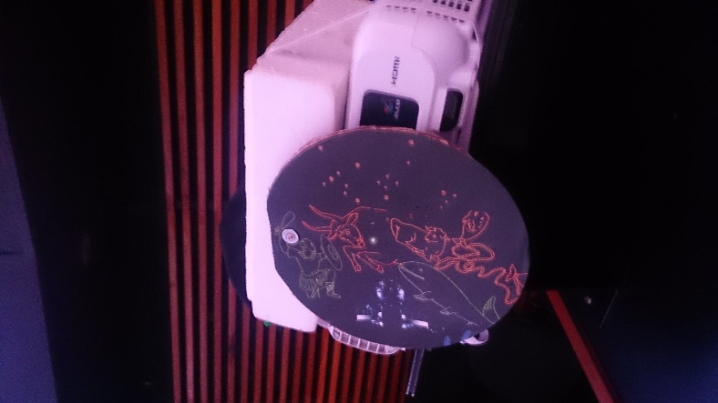

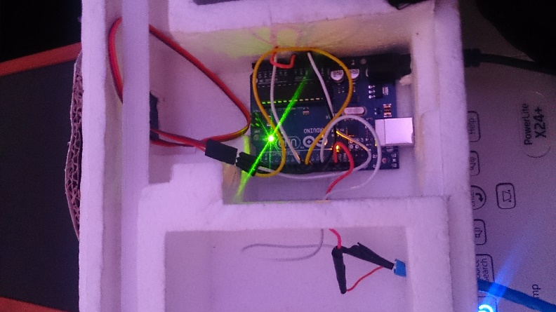

**Código utilizado no Arduino**

Foi utilizado o código abaixo inserido através do Arduino IDE:

#include <VarSpeedServo.h> //INCLUSÃO DA BIBLIOTECA NECESSÁRIA

VarSpeedServo servo1;

VarSpeedServo servo2;

int servo1Pin = 9; //PINO DIGITAL UTILIZADO PELO SERVO DA BARCA

int servo2Pin = 8; //PINO DIGITAL UTILIZADO PELO SERVO CENTRAL

int buttonState = LOW; // variável para armazenar a leitura da porta

void setup(){

servo1.attach(servo1Pin); //ASSOCIAÇÃO DO PINO DIGITAL AO OBJETO DO TIPO SERVO

servo2.attach(servo2Pin); //ASSOCIAÇÃO DO PINO DIGITAL AO OBJETO DO TIPO SERVO

servo1.write(0,255,true);

servo2.write(0,255,true);

pinMode(12,INPUT);// inicializa a porta 12 como porta de entrada / leitura.

Serial.begin(9600);

delay(1000);

}

void loop(){

buttonState = digitalRead(12);// le o estado da porta digital 12

// se ele estiver em alta, o buttonState vai ser HIGH:

if (buttonState == HIGH) {

// abre o projetor

servo1.write(170,100,true); //GIRA O SERVO 1 EM 170º

servo2.write(170,100,true); //GIRA O SERVO 2 EM 170º

Serial.println("Entrada em alta");

delay(50);

}

else {

// fecha o projetor

servo1.write(10,100,true); //GIRA O SERVO 1 DE VOLTA PARA 10º

servo2.write(10,100,true); //GIRA O SERVO 2 DE VOLTA PARA 10º

Serial.println("Entrada em baixa");

delay(50);

}

}